CÔNG TY TNHH KỸ THUẬT CÔNG NGHIỆP T&T VINA
BAN PHÁT TRIỂN KINH DOANH & MUA HÀNG B2B (PROCUREMENT & STRATEGY)
BÁO CÁO THẨM ĐỊNH NĂNG LỰC B2B & ĐỐI CHUẨN KỸ THUẬT - GIÁ CẢ
Chuyên đề: Đánh giá Hãng Bắt Vít Maicao (Xiamen) Technology Co., Ltd. (Aintelforce) - So sánh với Kilews (Đài Loan) và Hios (Nhật Bản)
Ngày hoàn thành: 26/10/2026 | Đơn vị thẩm định: Lead B2B Technical Specialist - T&T Vina
Thương hiệu phân tích: Maicao / Intel Force, Kilews, Hios | Mục đích: Thẩm định tính khả thi xin làm đại lý phân phối tại VN

TỔNG QUAN ĐIỀU HÀNH & KẾT LUẬN CHIẾN LƯỢC
KẾT LUẬN QUAN TRỌNG: KHÔNG ĐỀ XUẤT XIN LÀM ĐẠI LÝ PHÂN PHỐI CHO MAICAO TECHNOLOGY.
1. Bản chất pháp nhân: Maicao (Xiamen) Technology Co., Ltd. (麦草（厦门）科技有限公司) không phải là nhà máy sản xuất (Not an OEM Manufacturer). Đây là một công ty thương mại quy mô nhỏ (vốn điều lệ đăng ký 1.000.000 RMB ~ 3,5 tỷ VNĐ, đặt trụ sở tại một phòng văn phòng 514 thuộc tòa nhà hỗn hợp tại TP. Hạ Môn, Phúc Kiến).
2. Bản chất thương hiệu Intel Force: Nhãn hiệu Intel Force (英泰菲斯) là thương hiệu dán nhãn lại (Private Label / Rebranding) từ các xưởng gia công nội địa Trung Quốc. Website quốc tế aintelforce.com mới được lập vào tháng 05-07/2026 trên nền tảng thương mại điện tử SaaS. Hình ảnh sản phẩm thể hiện rõ kỹ thuật chỉnh sửa đồ họa (Photoshop) đè logo lên vỏ máy và bộ nguồn của các hãng khác.
3. Rủi ro biên lợi nhuận (Middleman Trap): Maicao hoạt động như một đại lý thương mại cấp 1-2. Mua hàng qua Maicao khiến T&T Vina chịu thêm 15% - 30% chênh lệch giá trung gian so với việc nhập khẩu trực tiếp từ nhà máy sản xuất gốc tại Quảng Đông/Đài Loan.
4. Rủi ro chứng nhận Vendor List (AVL) tại các nhà máy FDI: Các tập đoàn FDI điện tử, SMT tại Việt Nam (Samsung, Foxconn, Luxshare, Canon, VinFast) kiểm duyệt cực kỳ gắt gao tiêu chuẩn nhà máy (Audit Nhà máy, ISO 9001/14001, CO/CQ gốc từ xưởng sản xuất). Nhãn hiệu Intel Force không có tên tuổi và lịch sử kiểm chứng trong chuỗi cung ứng SMT, rất khó được phòng PE/ME chấp thuận thay thế Kilews và Hios.
PHẦN 1: HỒ SƠ PHÁP NHÂN & BẰNG CHỨNG THẨM ĐỊNH NĂNG LỰC MAICAO
Qua đối chiếu chéo dữ liệu đăng ký kinh doanh doanh nghiệp Trung Quốc, trang web nội địa (intelforce.com.cn / xmmaicaotools.com) và hạ tầng số trang quốc tế (aintelforce.com), nhóm chuyên gia ghi nhận thông tin pháp nhân như sau:
Tên đăng ký pháp nhân (CN) | 麦草（厦门）科技有限公司 (Maicao (Xiamen) Technology Co., Ltd.)
Năm thành lập & Vốn điều lệ | Thành lập năm 2016 (web quốc tế tự khai 2014). Vốn điều lệ: 1.000.000 RMB (~140.000 USD / ~3,5 tỷ VNĐ).
Địa chỉ trụ sở chính | Room 514, E, Building 2, Haolishi City, Yuehua Road 151, Huli District, Xiamen, Fujian, China (厦门市湖里区悦华路151号豪利思城2号楼E厅514室).
Mô hình hoạt động nội địa | Công ty thương mại / Đại lý phân phối cấp tỉnh (Phúc Kiến) cho các thương hiệu: Ingersoll Rand, Atlas Copco, Danikor (丹尼克尔), Gardner Denver.
Mô hình hoạt động xuất khẩu | Đóng gói giải pháp thương mại, mua hàng OEM từ các xưởng cơ điện nội địa Trung Quốc và dán nhãn xuất khẩu 'Intel Force' qua website aintelforce.com.
Hạ tầng kỹ thuật số | Website aintelforce.com sử dụng hạ tầng SaaS Socialarks/Whatcc, tạo mới vào giữa năm 2026; dữ liệu kho hàng ảo mặc định 1.000.000 sản phẩm.
4 Bằng chứng kỹ thuật chứng minh Intel Force là hàng OEM dán nhãn lại
- Bằng chứng 1 - Cắt ghép đồ họa logo (Photoshop Rebranding): Trích xuất trực tiếp tập tin hình ảnh độ phân giải cao trên máy chủ aintelforce.com (các dòng SWA Series, SWD Series, SWEG Series). Nhãn màu xanh chữ trắng 'Intelforce / 英泰菲斯' là một mảng đồ họa phẳng 2D được dán đè lên hốc logo nguyên bản của nhà sản xuất. Trên bộ nguồn đi kèm của dòng SWA và SWD, thông tin gốc của nhà máy bị làm mờ nhòe và nhãn dán đè bị lộn ngược.
- Bằng chứng 2 - Sao chép cấu trúc mã sản phẩm của xưởng OEM: Dòng SWA Series (SWA-2100L đến SWA-2600L) sao chép nguyên mẫu quy ước định danh của dòng Kilews SKD-2000L kinh điển. Dòng SWB Series (SWB-1010L, 2016L, 3020L, 5025L, 7030L) sử dụng nguyên bộ thông số và mã số của các xưởng sản xuất tô vít không chổi than tại Quảng Đông (như Sudong 速动, HSD 好速迪, Alada).
- Bằng chứng 3 - Danh mục hàng thương mại lồng ghép: Trên trang sản phẩm quốc tế aintelforce.com và trang nội địa intelforce.com.cn, Maicao đăng bán công khai sản phẩm của các hãng khác như Danikor (bộ điều khiển CS/CM/CK, súng siết lực TTC/TTD), Ingersoll Rand, Atlas Copco. Điều này chứng thực Maicao là công ty phân phối đa hãng, không độc quyền sản xuất.
- Bằng chứng 4 - Tên gọi '英泰菲斯' không có dấu ấn thị trường: Rà soát toàn bộ mạng lưới công nghiệp điện tử Trung Quốc (1688, Taobao, hiệp hội công cụ siết lực), không ghi nhận sự hiện diện của nhà máy nào tên 英泰菲斯 (Ying Tai Fei Si). Nhãn hiệu này hoàn toàn do công ty thương mại tự đặt cho thị trường cross-border.
Hình ảnh bằng chứng thực nghiệm thu thập từ máy chủ Aintelforce
Hình 1: Thân máy tô vít điện và bảng thông số kỹ thuật gốc cho thấy logo Intel Force được dán đè và hệ mã sao chép dòng sản phẩm Kilews/Sudong:
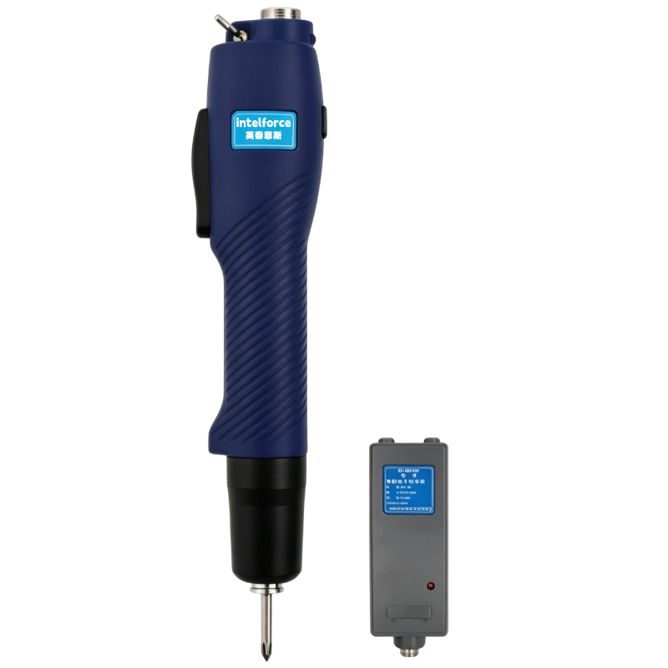  Thân máy SWA: Nhãn xanh Photoshop đè lên hốc logo | 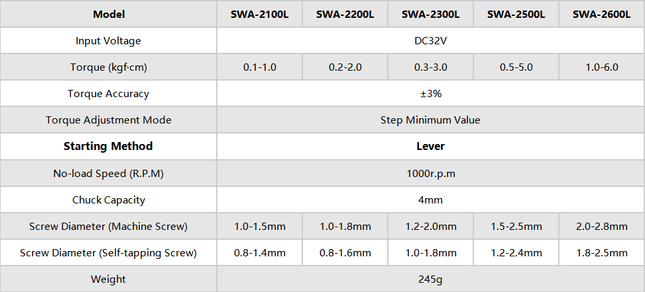  Bảng thông số SWA-2100L đến 2600L (Chuẩn mã Kilews SKD-2000L)
PHẦN 2: BẢNG SO SÁNH ĐỐI CHUẨN MAICAO VS KILEWS VS HIOS
Hiện tại trên danh mục phân phối của T&T Vina (hệ sinh thái protools.com.vn), các dòng tô vít điện Kilews và Hios đang giữ vai trò xương sống phục vụ các nhà máy SMT, lắp ráp điện tử và linh kiện công nghiệp. Dưới đây là phân tích ma trận đối chuẩn chi tiết:
Bảng 1: So sánh Năng lực Thương hiệu & Vận hành Thương mại
Tiêu chí đối chuẩn | Maicao / Intel Force (TQ) | Kilews (Đài Loan) | Hios (Nhật Bản)
Vị thế & Bản chất | Công ty thương mại dán nhãn OEM tại Hạ Môn. | Nhà sản xuất tô vít điện công nghiệp số 1 Đài Loan (từ 1984). | Thương hiệu dẫn đầu toàn cầu về công cụ siết lực điện tử (từ 1970).
Độ chính xác lực siết | Công bố +/-3%, thực tế trôi lên +/-5% đến +/-8% sau 6 tháng chạy 3 ca. | Ổn định +/-3% xuyên suốt chu kỳ làm việc, lặp lại tốt. | Ổn định +/-1.5% đến +/-3% cực kỳ chuẩn xác, chống trờn ren tối đa.
Độ đồng tâm đầu bit (Run-out) | 0.05 - 0.12 mm. Rung lắc đầu bit ở dải vòng tua cao, dễ trầy vít nhỏ. | < 0.05 mm. Đạt chuẩn cho lắp ráp 3C, điện tử gia dụng, ô tô. | < 0.02 - 0.03 mm. Chuẩn xác tuyệt đối cho vi mạch, camera, bán dẫn.
Tuổi thọ motor & hộp số | 1 - 2 năm trong môi trường chuyền sản xuất công nghiệp liên tục. | 3 - 5 năm (Motor Brushless chuyên dụng, bánh răng hợp kim tôi luyện). | 5 - 8+ năm (Cơ khí chính xác Nhật Bản, gần như không có sự cố vặt).
Phê duyệt Vendor (AVL) FDI | Rất khó phê duyệt; không có tên trong danh mục vendor chỉ định. | Rất cao; là chuẩn mặc định tại Foxconn, Luxshare, Goertek, Samsung. | Tuyệt đối (Tier-1); chỉ định trực tiếp bởi Canon, Sony, Nidec, Panasonic.
Sẵn có phụ tùng tại VN | Khó khăn; phụ thuộc gửi bảo hành sang Trung Quốc qua trung gian. | Cực kỳ sẵn có; phụ tùng chổi than, motor, lò xo, bo mạch phổ biến. | Sẵn có; đại lý chính thức và kênh phụ tùng có sẵn tại Hà Nội, TP.HCM.
Bảng 2: So sánh Dòng Sản phẩm Không Chổi Than (Brushless DC 32V) Lắp ráp SMT / 3C
Thông số kỹ thuật / Giá | Maicao Intel Force SWA / SWB | Kilews SKD-BN200L / BN500L | Hios BLG-4000 / CL-4000
Dải lực siết thông dụng | 0.5 - 5.0 kgf.cm (SWA-2500L)  2.0 - 16.0 kgf.cm (SWB-2016L) | 0.5 - 5.0 kgf.cm (SKD-BN205L)  2.0 - 17.0 kgf.cm (SKD-BN517L) | 1.0 - 5.5 kgf.cm (CL/BLG-4000)  2.0 - 10.0 kgf.cm (BLG-5000)
Tốc độ vòng quay không tải | 1.000 RPM (SWA) / 1.000 - 1.500 RPM (SWB) | 1.000 RPM (BN200) / 700 - 1.000 RPM (BN500) | 690 - 1.000 RPM (ổn định cao)
Điện áp & Bộ nguồn | DC 32V (kèm nguồn hộp OEM) | DC 32V (bộ nguồn chuyên dụng SKP-32B) | DC 20V - 30V (nguồn CLT-50 / T-45BL)
Trọng lượng thân tô vít | 245g (SWA) / 524g (SWB) | 270g (BN200) / 460g (BN500) | 250g - 390g (công thái học tối ưu)
Giá nhập FOB ước tính | ~65 - 110 USD / bộ (đã bị Maicao tính lãi trung gian; giá xưởng TQ: 40 - 75 USD) | ~115 - 190 USD / bộ (giá đại lý chính thức) | ~160 - 320 USD / bộ (thân máy + bộ nguồn Nhật Bản)
Giá thị trường tại Việt Nam | 1.900.000 - 3.200.000 VNĐ / bộ | 3.800.000 - 6.800.000 VNĐ / bộ | 4.500.000 - 6.500.000 VNĐ (CL-4000)  7.500.000 - 11.000.000 VNĐ (BLG-4000)
PHẦN 3: ĐÁNH GIÁ TÀI CHÍNH & RỦI RO CHUỖI CUNG ỨNG (MARGIN ANALYSIS)
Mô hình giá thành khi nhập khẩu qua công ty thương mại trung gian như Maicao dẫn đến nhiều bất lợi kinh tế cho T&T Vina:
- Bẫy lợi nhuận kép (Double Margin Markup): Các xưởng sản xuất thiết bị bắt vít tại Quảng Đông (Đông Quản, Thâm Quyến) xuất xưởng các dòng tô vít không chổi than phổ thông ở mức 280 - 450 RMB (tương đương 40 - 65 USD/bộ). Maicao mua lại, dán nhãn Intel Force và chào ra thị trường quốc tế ở mức 65 - 110 USD/bộ. Nếu T&T Vina nhập khẩu qua Maicao, biên lợi nhuận của T&T Vina đã bị công ty thương mại này cắt bớt 25 - 45 USD/bộ.
- Chi phí bảo hành và rủi ro gián đoạn dây chuyền: Đối với nhà máy điện tử hoạt động 3 ca, chi phí dừng dây chuyền (Downtime cost) do một cây tô vít sai lực hoặc hỏng cò có thể lên tới hàng nghìn USD. Sản phẩm OEM dán nhãn thường có tỷ lệ lỗi sau 6-12 tháng cao hơn Kilews và Hios. T&T Vina sẽ phải gánh toàn bộ chi phí đổi trả, sửa chữa tại Việt Nam trong khi việc khiếu nại bảo hành sang một SME tại Hạ Môn rất chậm trễ.
- Áp lực cạnh tranh hàng giá rẻ tại Việt Nam: Phân khúc tô vít điện giá rẻ (dưới 2,5 triệu đồng) tại thị trường Việt Nam hiện có sự tham gia của hàng chục nhà nhập khẩu tiểu ngạch lấy thẳng từ xưởng Quảng Đông (thương hiệu Sudong, HSD, Bakon, Delixi, v.v.). Nhập qua Maicao sẽ khiến T&T Vina không thể cạnh tranh về giá trong phân khúc này.
PHẦN 4: ĐỀ XUẤT CHIẾN LƯỢC PHÂN PHỐI THAY THẾ CHO T&T VINA
Để mở rộng thị phần, tăng biên lợi nhuận và phục vụ đa dạng phân khúc khách hàng mà không phụ thuộc vào công ty thương mại trung gian, T&T Vina nên triển khai 3 chiến lược song song:
- Phương án 1 - Tiếp cận trực tiếp Nhà máy sản xuất gốc tô vít Brushless (Phân khúc Kinh tế - Cạnh tranh Kilews):
Thay vì làm việc với Maicao, T&T Vina liên hệ trực tiếp với các nhà máy sản xuất hàng đầu tại Trung Quốc / Đài Loan: (a) Guangdong Sudong Intelligent Drive Technology Co., Ltd. (SUDONG / 速动) - đơn vị gốc sở hữu hệ mã 1010L-7030L; hoặc (b) ASA Enterprise (Đài Loan - ASA 好帮手); hoặc (c) Conos (Đài Loan). Làm việc trực tiếp giúp T&T Vina có giá xuất xưởng gốc, CO/CQ hợp lệ từ nhà sản xuất và hỗ trợ kỹ thuật trực tiếp.
- Phương án 2 - Tiếp cận trực tiếp Trụ sở Hãng Tô vít Thông minh Servo (Phân khúc Công nghệ cao / Tự động hóa):
Đối với các dòng tô vít thông minh servo tích hợp cảm biến đo lực, góc siết và truyền thông dữ liệu MES phục vụ ngành xe điện, pin, cơ khí chính xác mà Maicao đăng bán: T&T Vina làm việc thẳng với trụ sở chính Wuhan Danikor Automation Technology Co., Ltd. (danikor.com) tại Vũ Hán hoặc Shenzhen Sensewee (深丝微智能). Cắt bỏ hoàn toàn vai trò đại lý tỉnh Phúc Kiến của Maicao để làm Đại lý chính thức tại Việt Nam.
- Phương án 3 - Tối ưu hóa chuỗi giá trị Kilews và Hios hiện tại:
Tiếp tục giữ vững vị thế nhà phân phối thiết bị cơ khí, SMT uy tín với hai thương hiệu chủ lực Kilews và Hios trên protools.com.vn. Tăng tỷ trọng bán kèm các phụ kiện hao mòn có biên lợi nhuận cao (mũi vít chuẩn Vessel/Hios, bộ treo cân bằng lực Spring Balancer, máy cấp vít tự động, bộ kiểm tra lực siết HP-10/HP-100) để tối ưu hóa biên lợi nhuận trên từng đơn hàng.
Báo cáo được lập cho mục đích tham mưu chiến lược nội bộ của Công ty TNHH Kỹ thuật Công nghiệp T&T Vina. Mọi thông tin đối chuẩn đều được trích xuất từ dữ liệu công khai, mã nguồn máy chủ quốc tế và cơ sở dữ liệu doanh nghiệp có liên quan.

